# Lab 6.3 Tạo Repository trong GitHub

**Thời lượng:** 30 phút

**Mục tiêu**

Tạo repository trong GitHub với README.md

Tạo repository trong GitHub mà không dùng tới README.md

*Lưu ý: Các hướng dẫn này hoạt động trên BASH terminal trên Windows & Mac terminal.*

# Bài tập

1. Tạo repository mới (nơi chứa tất cả mọi thứ) sử dụng dấu + như được hiển thị dưới đây:

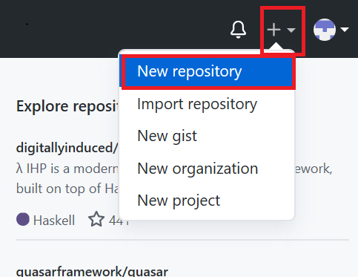

1. Cung cấp các thông tin cần thiết như tên repository. Chọn Public và khởi tạo READMD. Click ‘Create’.

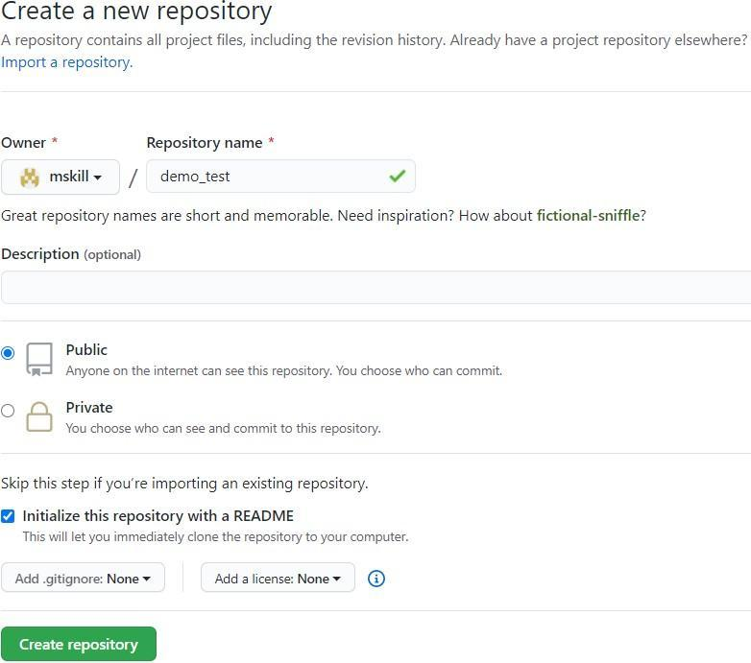

Repository của bạn đã được tạo, nó trông như sau:

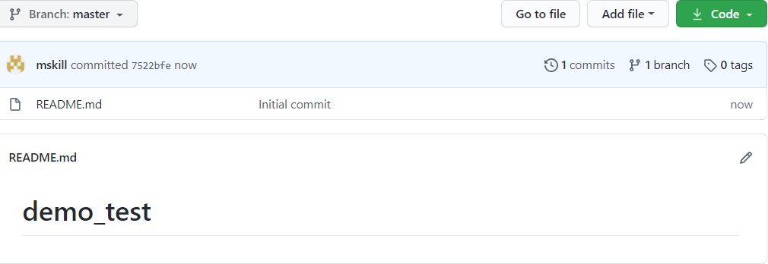

1. Chúng ta có thể chọn Download ZIP để download repository, ngoài ra còn có 2 tùy chọn sao chép cục bộ repository là ‘SSH’ và ‘HTTPS’

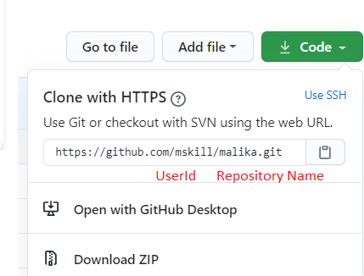 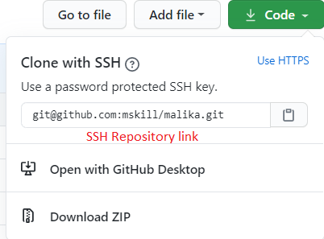

1. Sao chép SSHRepositoryLink vào clipboard.
2. Mở command prompt hoặc terminal để dùng lệnh GitHub:

- Để thay đổi directory, chúng ta chỉ cần dùng:

cd <name of the directory you want to change to>

- Để tới folder “Downloads”, chúng ta dùng: cd Downloads

1. Sử dụng SSH repository link từ GitHub Repository và clone nó vào hệ thống cục bộ của bạn như sau:

git clone pastesshrepositorylinkhere

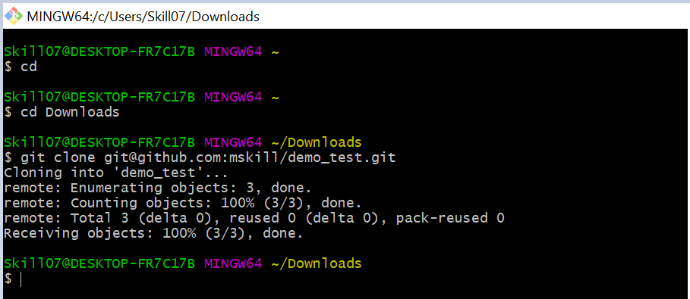

1. Bây giờ, folder đã được sao chép vào ‘Downloads’. Chỉ cần kiểm tra ‘Downloads’ mà bạn đã có folder demo. Để kiểm tra folder, hãy nhập folder bằng lệnh cd như sau:

cd demo

1. Lấy danh sách các file trong folder demo, sử dụng: dir với Windows và ls với Mac

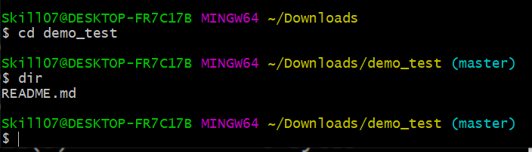

1. Để xem nội dung của file: type README.md với Windows và cat README.md với Mac
2. Để mở README.md file: Với Windows: notepad README.md, với Mac: open README.md
3. Để tạo file mới: Với Windows: notepad test.txt, với Mac: vi test.txt
4. Thêm vào repository: Với Windows/Mac: git add test.txt

Kiểm tra trạng thái của file đang dùng:

git status

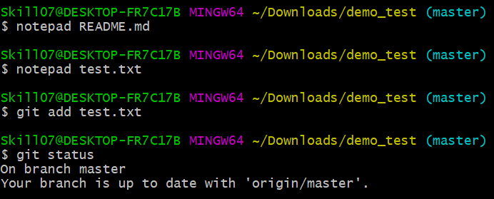

1. Commit thay đổi trong repository, sử dụng:

git commit -m “write message here”

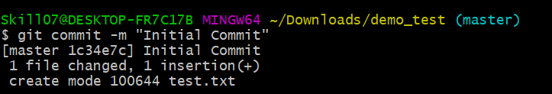

1. Đẩy file vào remote repository bằng:

git push

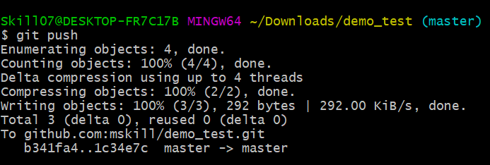

Bây giờ, điều này thực hiện các thay đổi trong GitHub repository

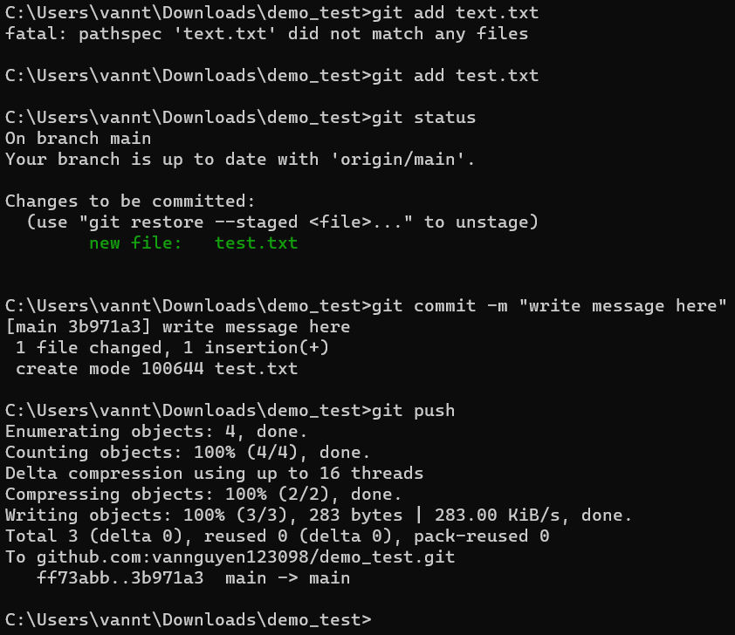

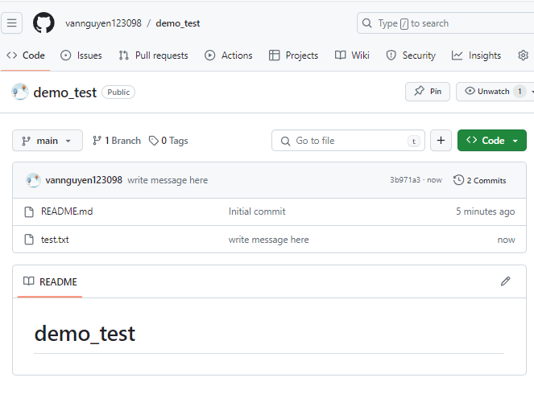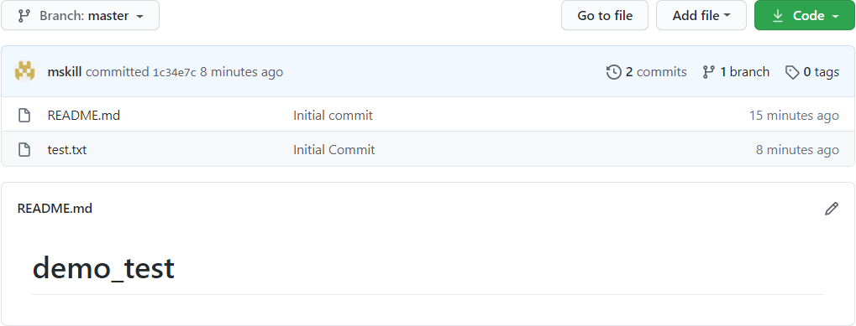

# Tạo repository không dùng tới README.md file

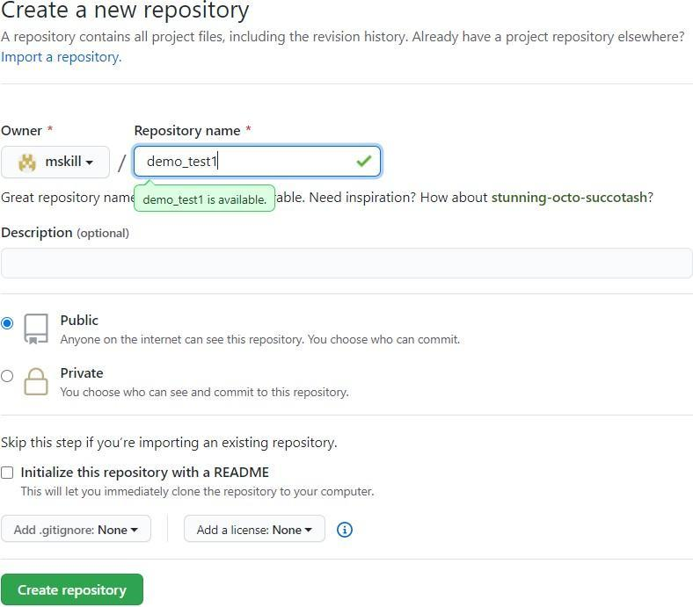

1. Sao chép SSHRepositoryLink vào clipboard như chúng ta thực hiện trước đó
2. Để ra khỏi demo folder, trước tiên sử dụng

cd ..

1. Tạo directory trong download folder:

mkdir demo1 cd demo1

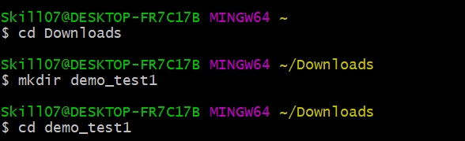

1. Để tạo readmd file, chúng ta dùng

echo "# demo1" >> README.md

1. Khởi tạo directory:

git init

1. Tạo và thêm README.md file. Bạn có thể sử dụng một trình soạn thảo văn bản bình thường, tùy thuộc vào hệ điều hành mà bạn đang dùng.

git add README.md

1. Kiểm tra trạng thái của file

git status

1. Commit các thay đổi

git commit -m "first commit"

1. Thêm origin mà chúng ta đã đẩy file. Đó là SSHRepositoryLink mà bạn đã sao chép khi tạo repository.

git remote add origin git@github.com:mskill/demo1.git

1. Đẩy file

git push -u origin master

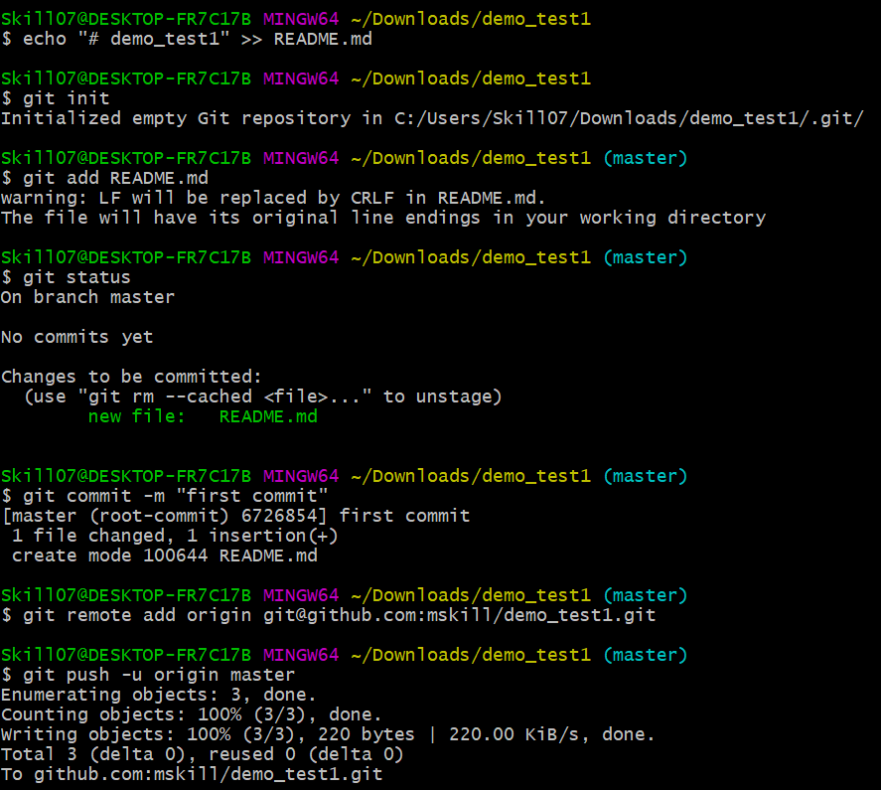

Giờ thì README.md file đã được tạo ra trong repository của bạn

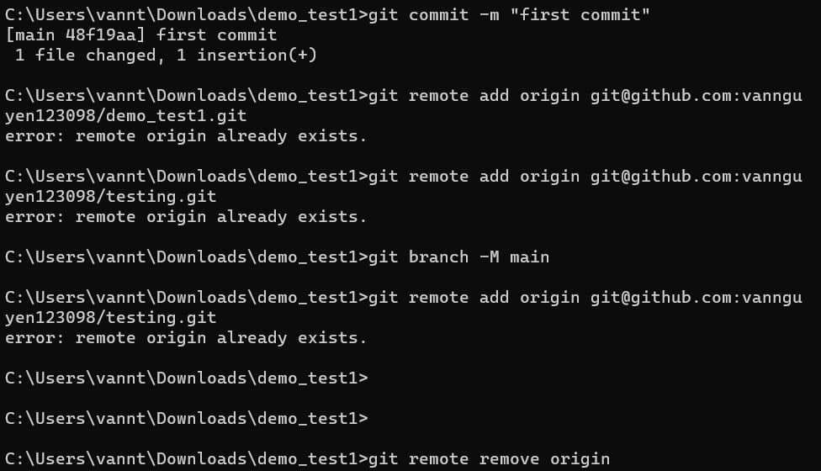

## Nguồn: IBM